**Вариант I**

**1.**Най­ди­те зна­че­ние вы­ра­же­ния 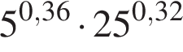.

**2.**

Най­ди­те зна­че­ние вы­ра­же­ния 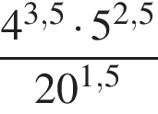.

**3.**Най­ди­те зна­че­ние вы­ра­же­ния 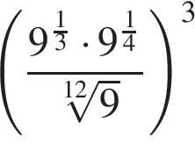.

**4.**

Най­ди­те зна­че­ние вы­ра­же­ния 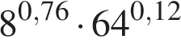.

**5.**Най­ди­те зна­че­ние вы­ра­же­ния 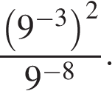

**6.**Най­ди­те зна­че­ние вы­ра­же­ния 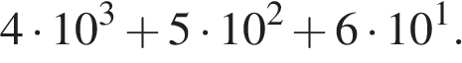

**7.**Най­ди­те зна­че­ние вы­ра­же­ния 4 · 10-3 + 8 · 10-2 + 5 · 10-1.

**8.**Най­ди­те зна­че­ние вы­ра­же­ния 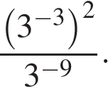

**9.**Най­ди­те зна­че­ние вы­ра­же­ния 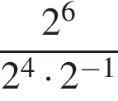

10. Най­ди­те зна­че­ние вы­ра­же­ния 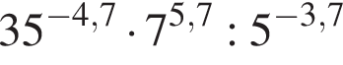.

**Вариант II**

**1.**Най­ди­те зна­че­ние вы­ра­же­ния 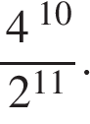

**2.**Най­ди­те зна­че­ние вы­ра­же­ния 4 · 72 + 6 · 72.

**3.**Най­ди­те зна­че­ние вы­ра­же­ния 7,9 · 10-2 + 4,5 · 10-1.

**4.**Най­ди­те зна­че­ние вы­ра­же­ния (0,01)2 · 105 : 4−2

**5.**Най­ди­те зна­че­ние вы­ра­же­ния 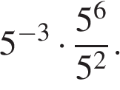

**6.**Най­ди­те зна­че­ние вы­ра­же­ния 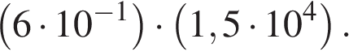

**7.**Най­ди­те зна­че­ние вы­ра­же­ния 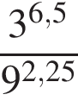.

**8.**Най­ди­те зна­че­ние вы­ра­же­ния 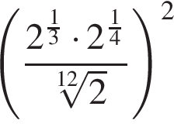.

**9.**Най­ди­те зна­че­ние вы­ра­же­ния 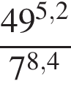.

**10.**Най­ди­те зна­че­ние вы­ра­же­ния 